Отчет по этапу индивидуального проекта №6
Операционные системы
Гасанова Ш. Ч.
Содержание

Цель работы
Цель данного этапа - размещение двуязычного сайта на Github.

Задание
- Сделать поддержку английского и русского языков.
- Разместить элементы сайта на обоих языках.
- Разместить контент на обоих языках.
- Сделать пост по прошедшей неделе.
- Добавить пост на тему по выбору (на двух языках).

Выполнение этапа индивидуального проекта
Захожу в папку config, затем в default_. Преобразую файлы languages.yaml и hugo.yaml (рис. @fig:001, рис. @fig:002).
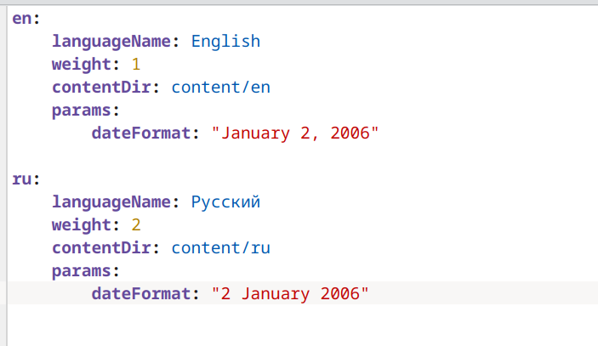
Изменение файла
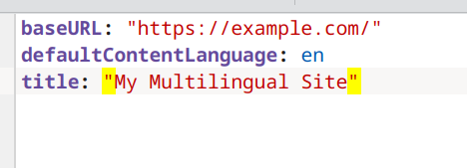
Изменение файла
Запускаю сайт и проверяю наличие двух языков (рис. @fig:003, рис. @fig:004).
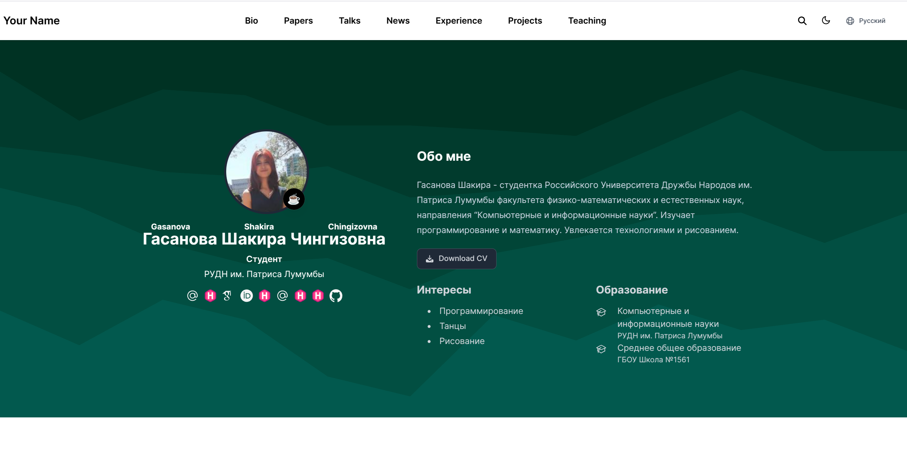
Русский
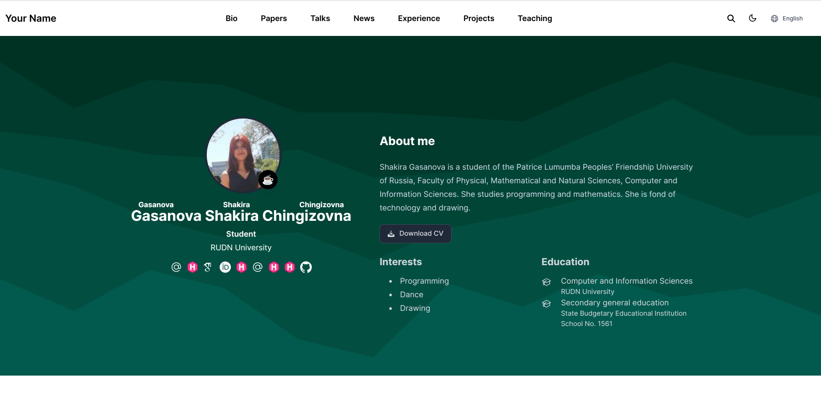
Английский
Пишу пост по прошедшей неделе на двух языках (рис. @fig:005, рис. @fig:006).
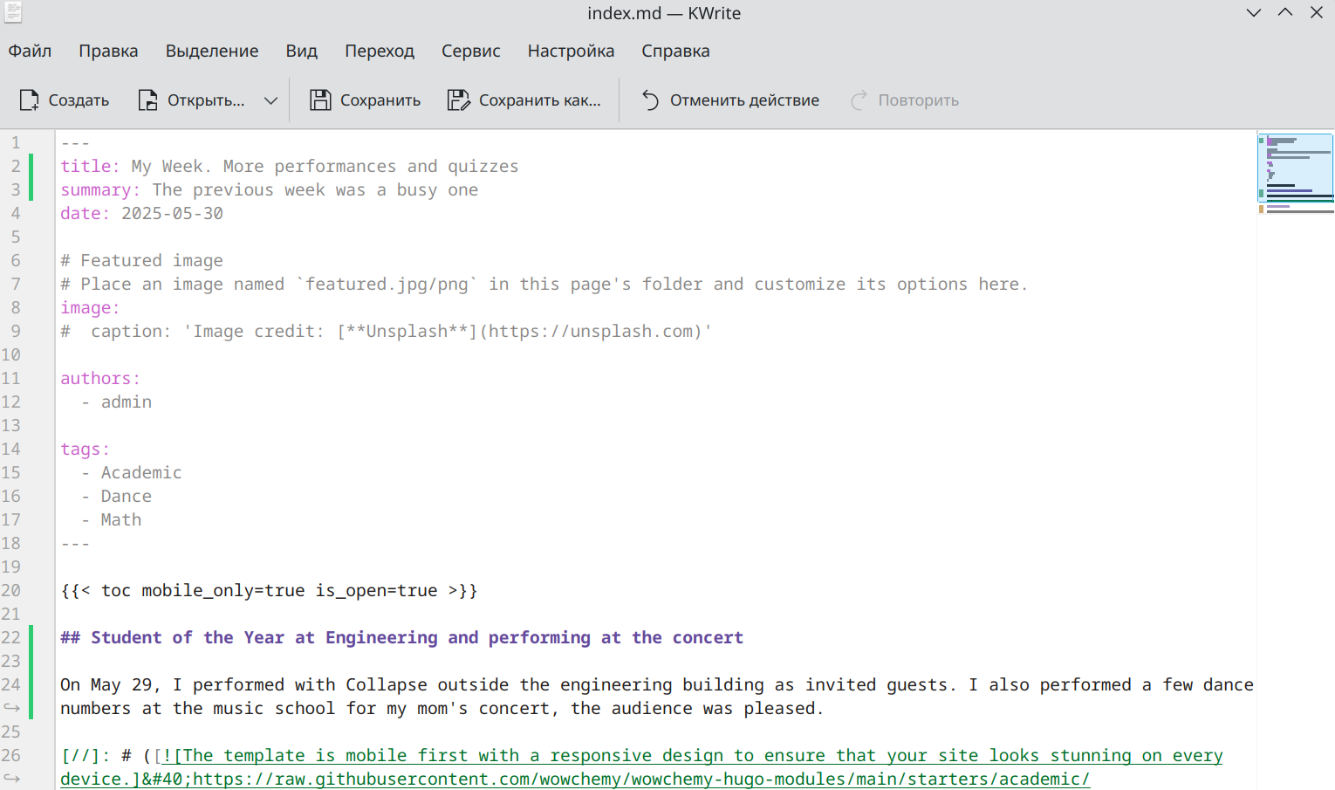
Пост по неделе на английском
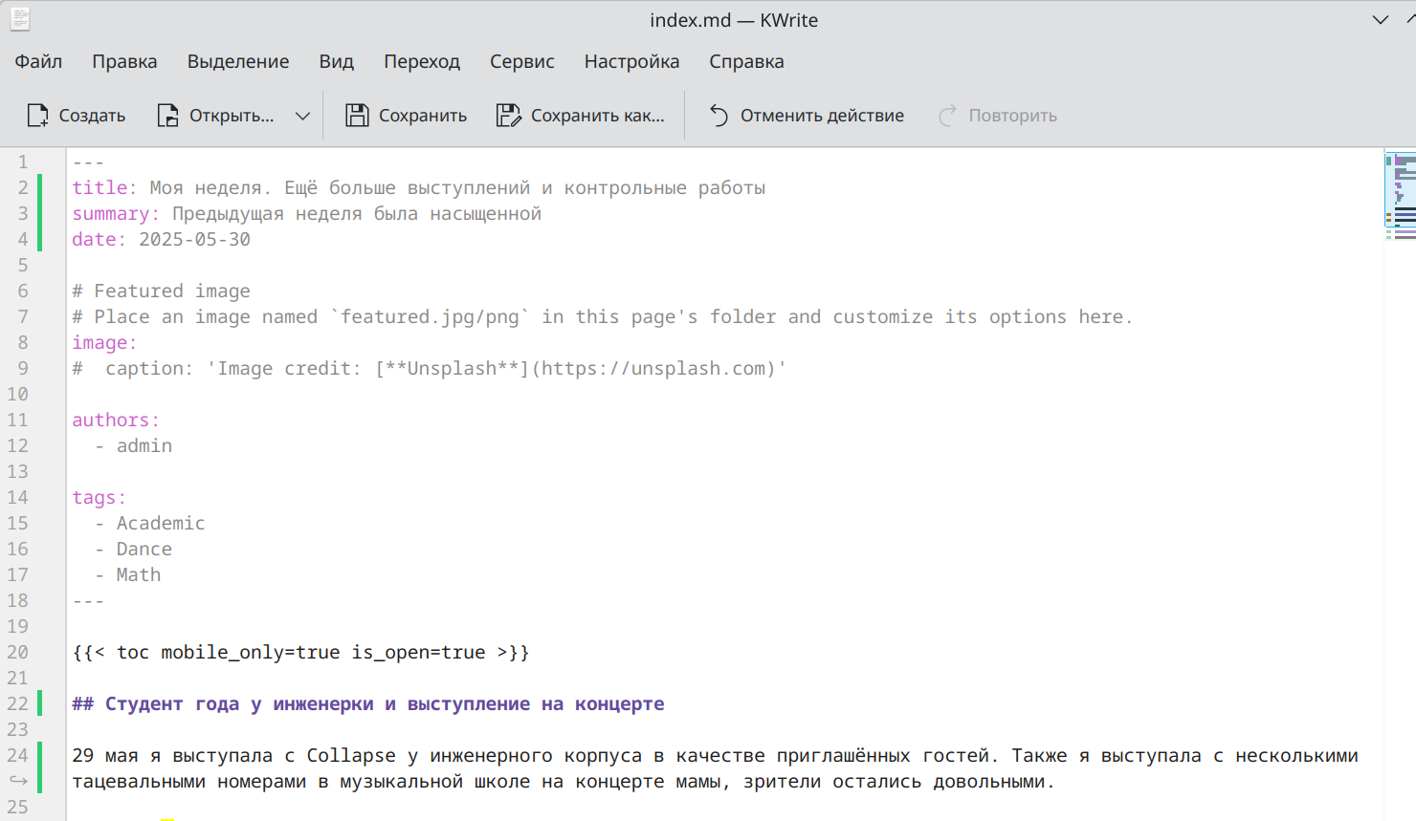
Пост по неделе на русском
Пишу пост на тему по выбору, в моём случае про нейросети. Так же на двух языках (рис. @fig:007, рис. @fig:008).
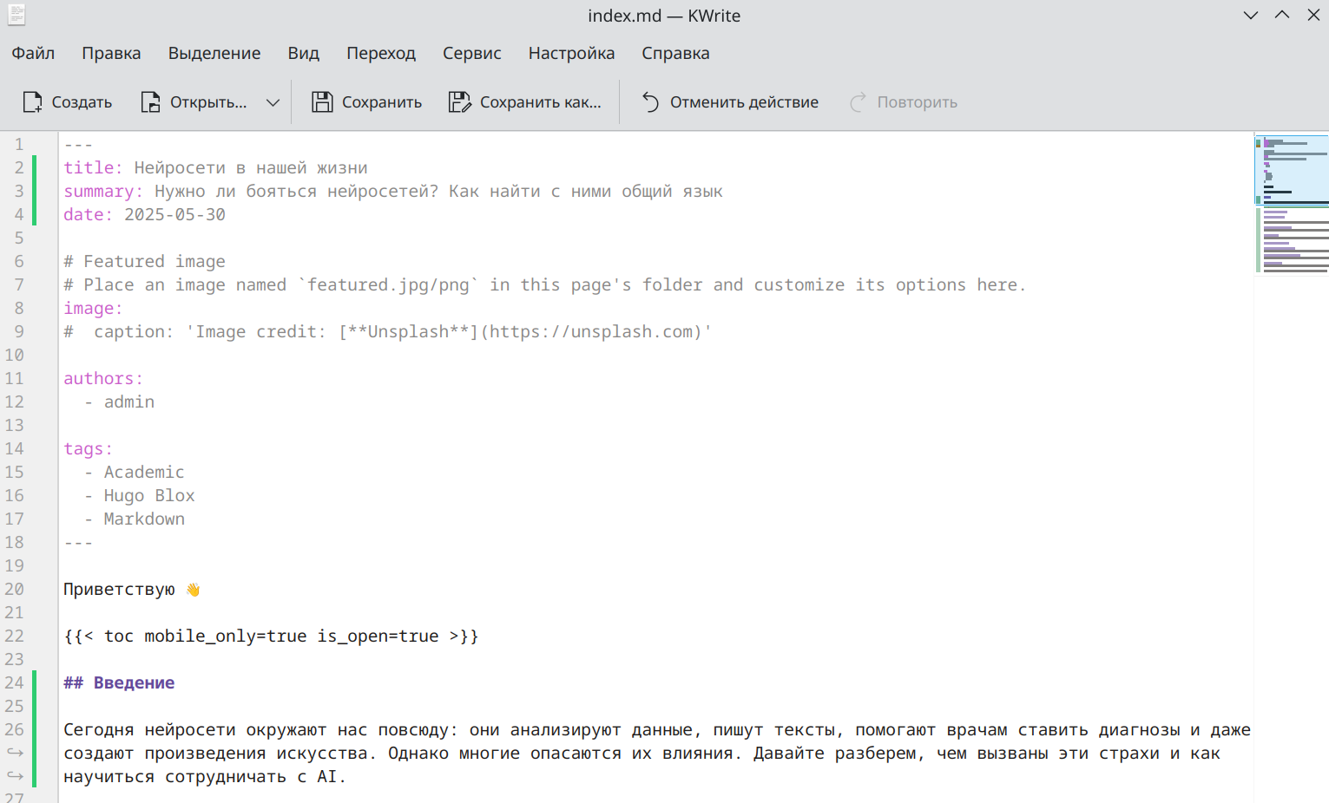
Пост на русском
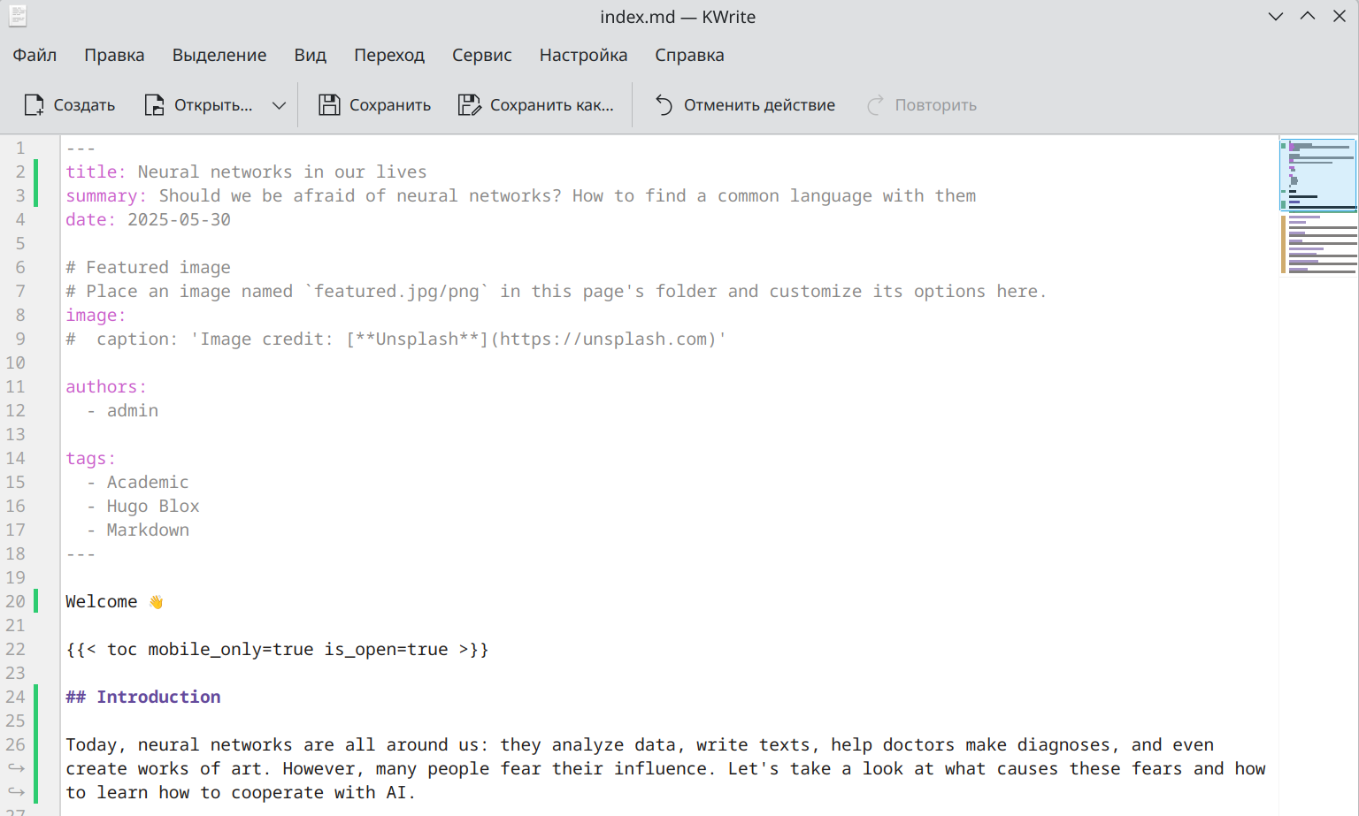
Пост на английском

Выводы
При выполнении шестого этапа я сделала поддержку двух языков на сайте.

